小一·今日动态
｜2023.9.13
-来园情况-
今天是星期三，天气阴，小雨。来园15人，邱伊朵、丁怡宸、倪星辰、杨旭晨、史彧、王歆瑶、陈铭谦、杨嘉昱、张舒冉9人请假哦。
来园孩子们能自己绕好小水杯，放好自己的物品到小抽屉里。很多孩子已经能主动做区域计划啦！
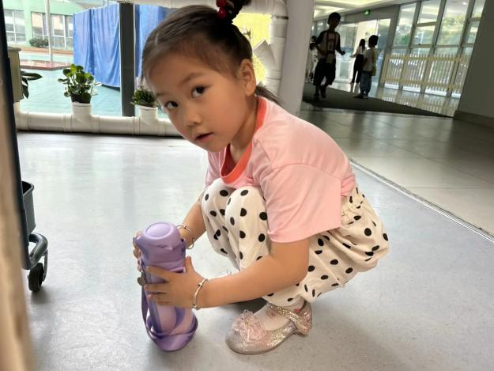 | 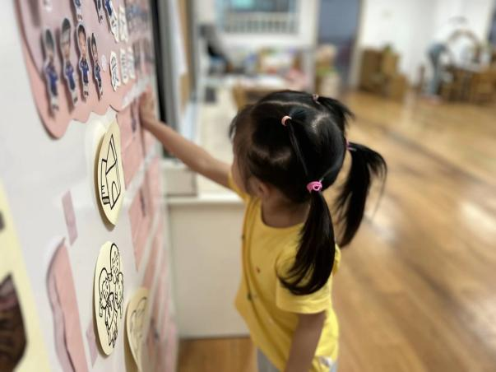
今天我来的很早哦！我把水杯带子绕好啦，都不会散呢！ | 放好自己的物品后我们就要去玩游戏啦！今天去哪玩好呢？
-区域活动-
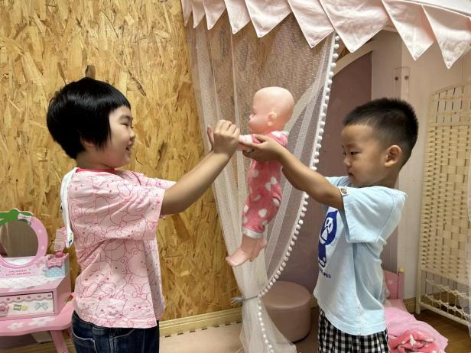 | 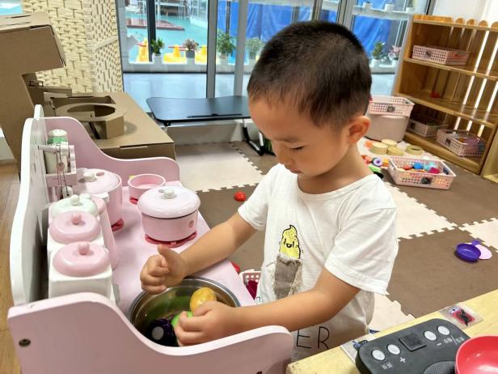
娃娃家：
嘟嘟和沐梓在小卧室陪娃娃一起玩耍呢，两个人很细心地照顾宝宝呢，一会儿给宝宝穿衣服，一会儿给宝宝梳头，一会儿给宝宝吃食物。
一旁的小厨房也很热闹呢，棋棋和艺艺洗菜又炒菜，做好了美味的食物还拿到小卧室送给宝宝吃呢！
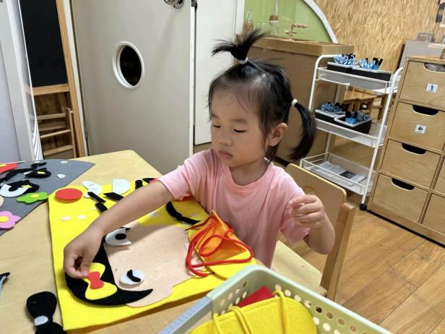 | 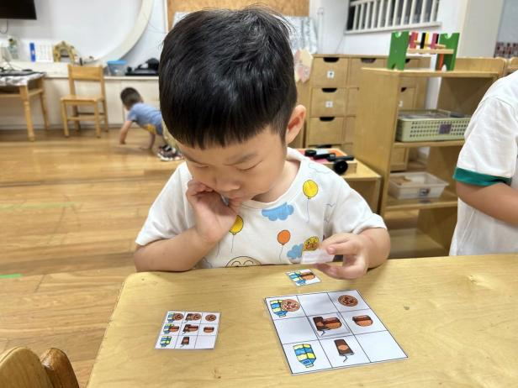
生活区：  一一今天来到了需要动手的生活区，一一正在给男孩女孩放五官呢。 | 益智区：  昨天老师讲解了新游戏，力新今天也开始了他的小研究，看他多认真呀！
-早点时光-
今天的上午点心是：酸奶、开心果、奥利奥和苏打饼干。今天有大班的哥哥姐姐来帮我们倒牛奶。
所有宝宝都能把牛奶喝完、饼干吃完，棒棒哒！
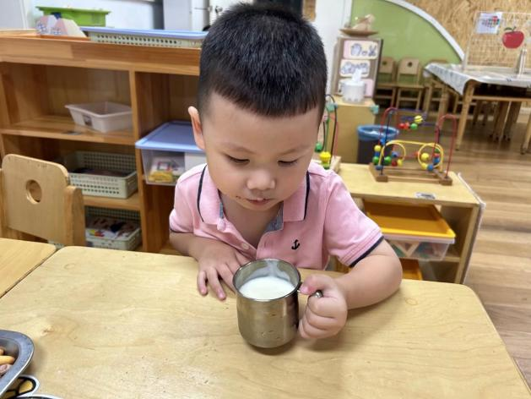 | 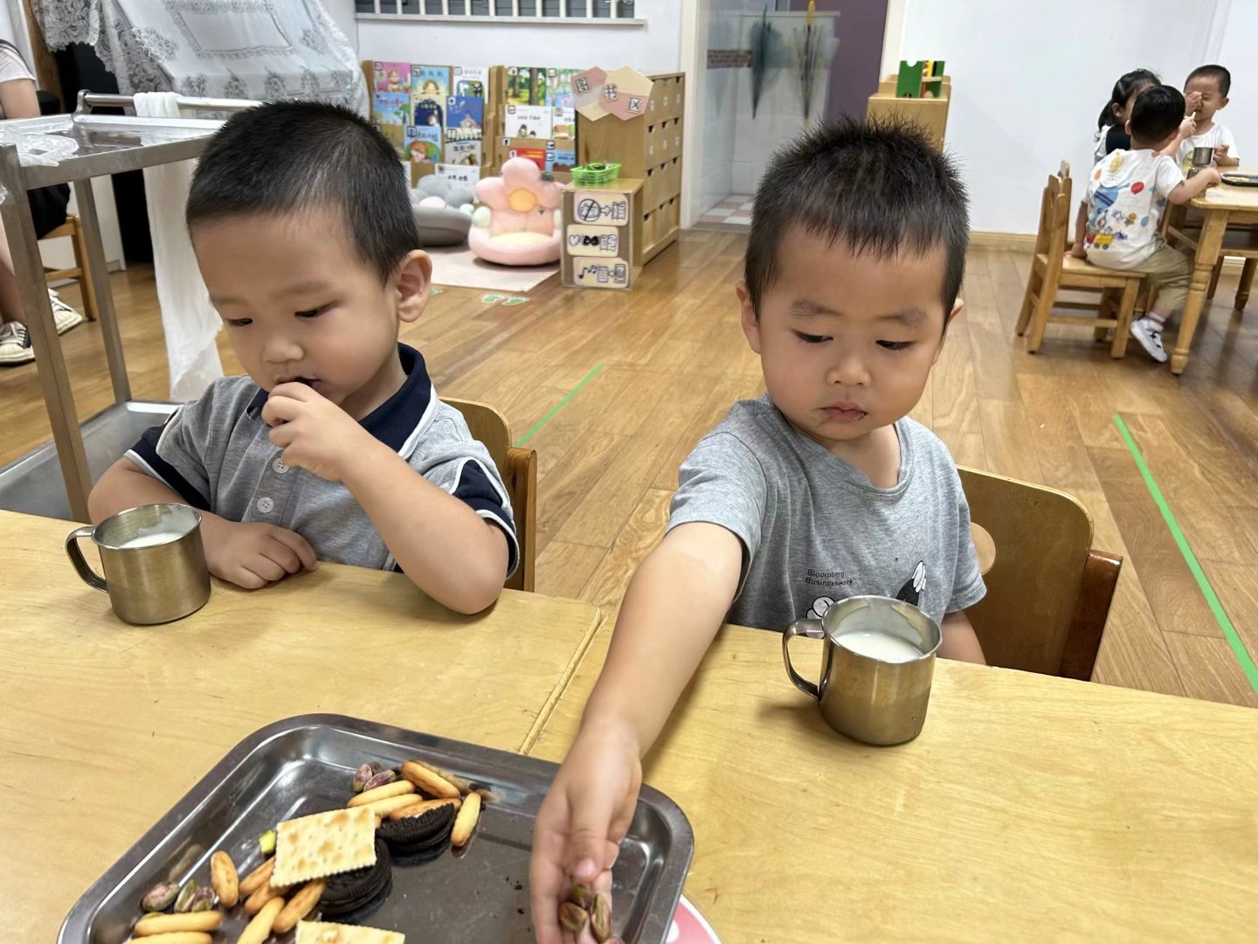
哥哥姐姐给我们倒的牛奶好香呀！ | 哥哥姐姐还陪我们一起吃点心呢！
-集体活动-
这是一首节奏明快、贴近幼儿生活的儿歌，语言朗朗上口，又蕴含了丰富的情感，它以生活化的语言描写了小朋友高高兴兴离开家来到幼儿园所做的各种高兴的事，儿歌简洁欢快，符合幼儿的年龄特征。
我班幼儿喜欢诵读一些生活化或韵律感强的儿歌，部分幼儿在倾听时注意力比较集中，具有一定的理解能力，能初步理解儿歌内容。对孩子们来说，他们能理解家与幼儿园是不同概念，但未能将家与幼儿园的共同特点联系起来。
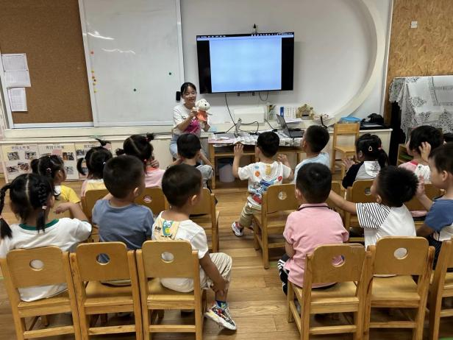
小羊为什么有两个家呀？原来，除了自己的家，幼儿园也是我们的家呢！
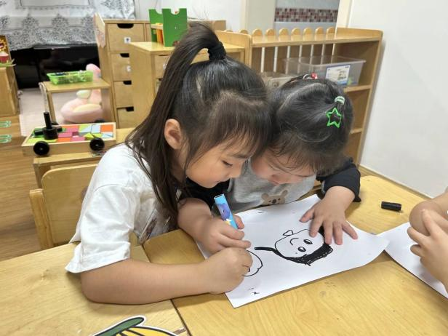 | 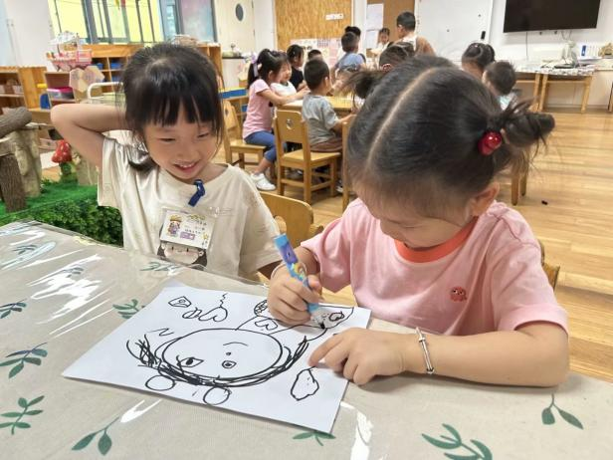
哥哥姐姐还来教我们画画呢！ | 画的是长大后的自己哦！
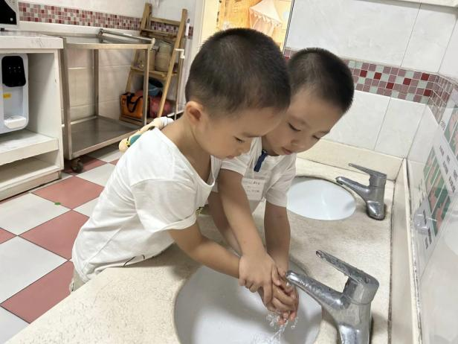 | 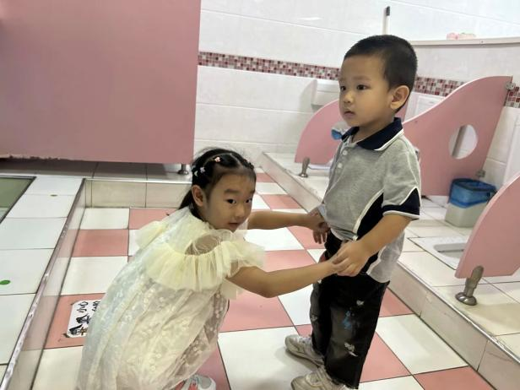
哥哥带我们洗手。 | 姐姐带我们上厕所。
-午餐时光-
今天的午餐是：缤纷炒饭和百叶甜玉米乌鸡汤。水果是：冬枣和翠冠梨。下午的点心是：赤豆元宵。中午也有哥哥姐姐来帮我们发勺子、帮我们盛饭菜呢！
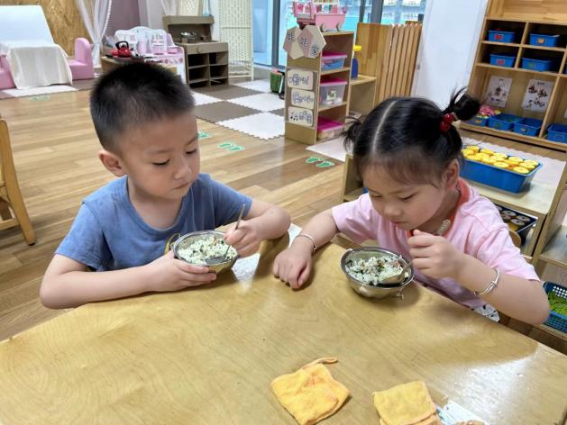 | 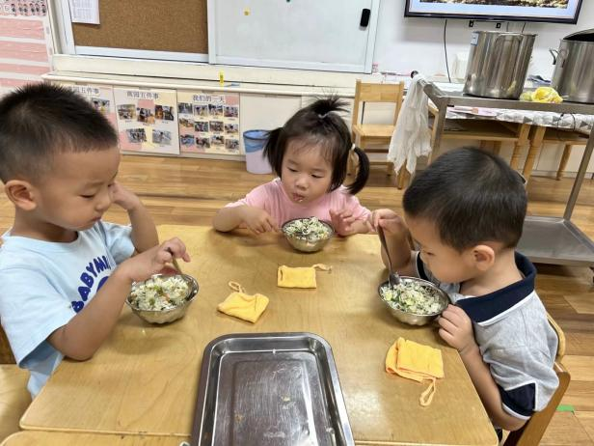
哥哥姐姐帮我们把毛巾都叠好啦！ | 我们吃饭时也能小胸贴紧桌子呢！
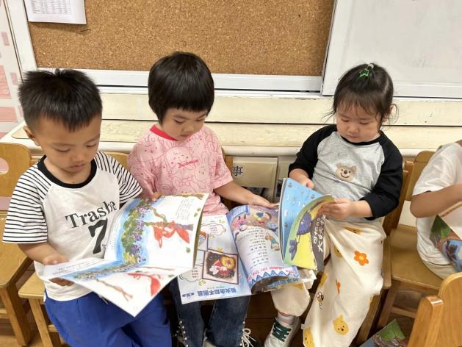 | 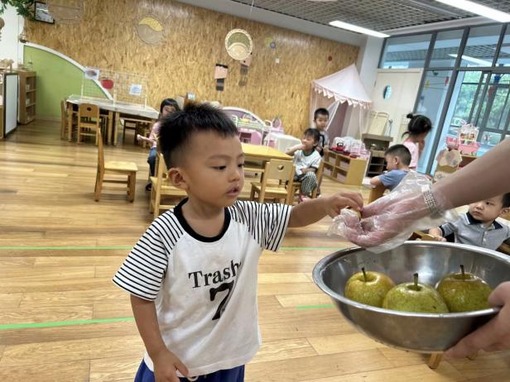
吃完饭我们坐在前面看书等待。 | 吃点水果补充能量吧！
-温馨提示-
- 最近是下雨天，家长们来园离园路上注意安全。
- 延时班时间为：周一至周四，放学时间为16:30。周五不上延时班，放学时间为15:30。
- 安全教育《我会保护眼睛》还未完成的家长及时完成哦。
- end -
在一起的点滴都值得记录
我们｜小一班｜在一起

